„Seht was wir geerntet haben, Gott wir danken dir dafür…“ (Rolf Krenzer)
Unter diesem Motto finden in den kommenden Wochen und Monate vielfältige Angebote unserer Kindertagesstätte statt. Unserer Kinder kennen die Freude, wenn etwas geerntet werden kann, da wir auf unserem Außengelände einige Hochbeete und einen kleinen Garten haben. Unsere Kinder sind am Säen, Pflanzen, Jäten, Graben, Harken, Hacken, Wässern, Pflegen, Ernten und Verarbeiten beteiligt. Viele Arbeitsschritte und Ausdauer sind erforderlich, bis das leckere Essen auf unseren Tellern liegt. Arbeiten, die wir im „Kleinen“ versuchen nachzuempfinden, erledigen Tag täglich Landwirte*innen, Obst- und Gemüsebauern*innen, Bäcker*innen, usw.… Dankbarkeit dafür und die Achtung der einzelnen Lebensmittel versuchen wir unseren Kindern im alltäglichen Leben zu vermitteln. Es finden größere und kleiner Projekte statt, wie z.B. vom Korn zum Brot, vom Apfel zum Apfelkuchen oder woher kommen die Milch und der Jogurt, den wir so gerne essen. Sicherlich wird auch ein Thema „Landwirtschaft im Wandel der Zeit“ sein, dass einen Besuch bei Hilmer nach sich zieht.
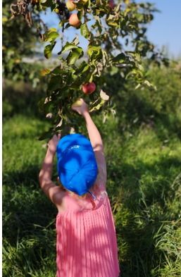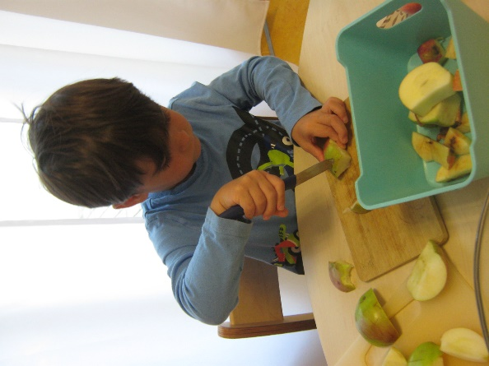

Die Teilnahme am Ernte-Dank-Gottesdienst und das Sammeln von Erntegaben für bedürftige Menschen, sind ebenfalls geplant.
Ein Motto und ein großer Strauß, den kann man auch ernten, voll vielfältiger Erfahrungen, Erlebnissen, Wissen und Ernte für unsere Kinder.
Melanie Bense

